Неделя отделения Тоа и ОП
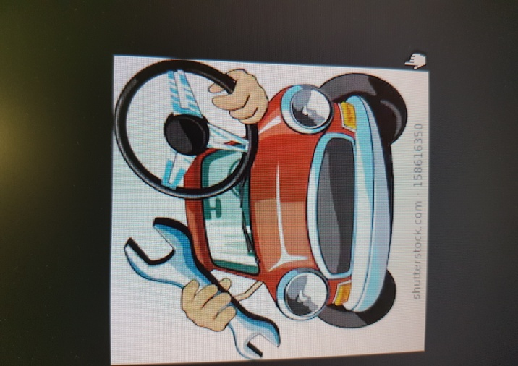 | С 15 октября 2018 года по 20 октября 2018 года в НКПТиУ проходила неделя отделения ТО Автомобилей и организации перевозок. На отделение две специальности 23.20.01 Организация перевозок и 23.20.03 Техническое обслуживание автомобилей.
Открытие недели началось с конкурса плакатов «Моя специальность – самая лучшая», где студенты всех групп отделения соревновались в представлении своей профессии. Победители конкурса плакатов выявило жюри конкурса.
Первое место заняли группы- ТОа181, Тоа182,ТОа183 и Оп 161
Второе место заняли группы- Оп181, Тоа171 и Тоа161
Третье место заняли группы- Оп 171, Тоа162 и Оп151
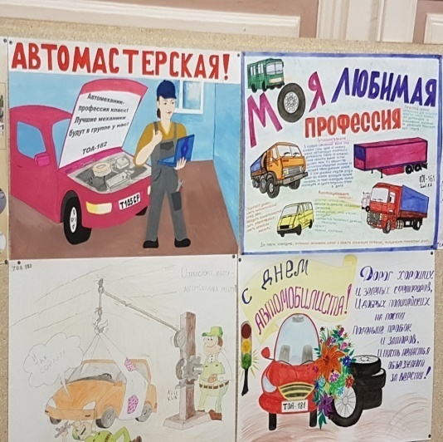 | 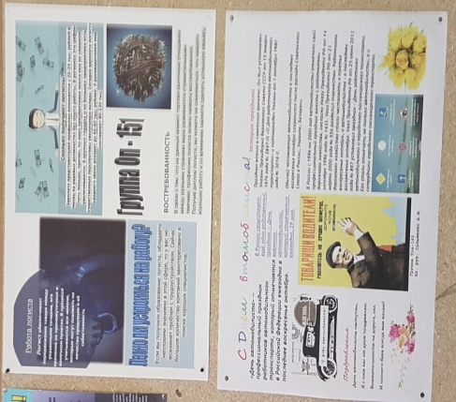 | 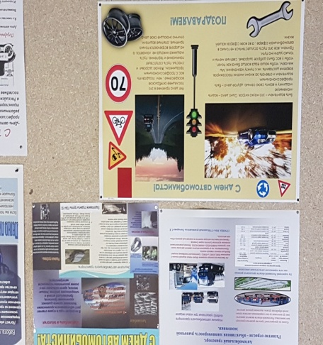

15 и 16 ноября преподаватель Сарахатунова Л.П. проводила увлекательные экскурсии для студентов первокурсников отделения, они посетили музей АВТО, расположенный в корпусе №3 НКПТиУ. | 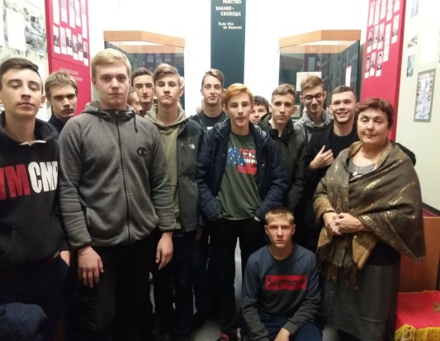

Преподаватель физической культуры Чечкова Т.Н. 17 ноября в рамках недели отделения провела спартакиаду по физ.подготовке « Самый атлетичный механик отделения» среди студентов первых курсов. Студенты соревновались в сдаче норм ГТО: прыжки в длину с места, пресс за 1 мин., подтягивание, тест на гибкость.
По итогам спартакиады первое общее командное место заняла группа ТОа-181.
В личном зачете места распределились следующим образом:
1.Подтягивание: Галкин Сергей гр.Тоа181
2.Прыжок с места : Колесниченко гр.Руслан Тоа181
3. Пресс за 1 мин.: Галкин Сергей гр.Тоа181
4. Тест на гибкость: Безносов Денис гр.Тоа181

Преподаватель спецдисциплин Морозов Н.П. 17 ноября среди студентов отделения групп ТОа161 и ТОа162 провел конкурс профессионального мастерства по теоретическим основам по профессии «Слесарь по ремонту автомобилей».  По итогам конкурса 1место занял студент группы ТОа 161 Чеба Захар ; 2 место занл студент гр. ТОа 162 Онипко Алексей и 3 место занял студент гр. Тоа 162 Калюжный Даниил. | 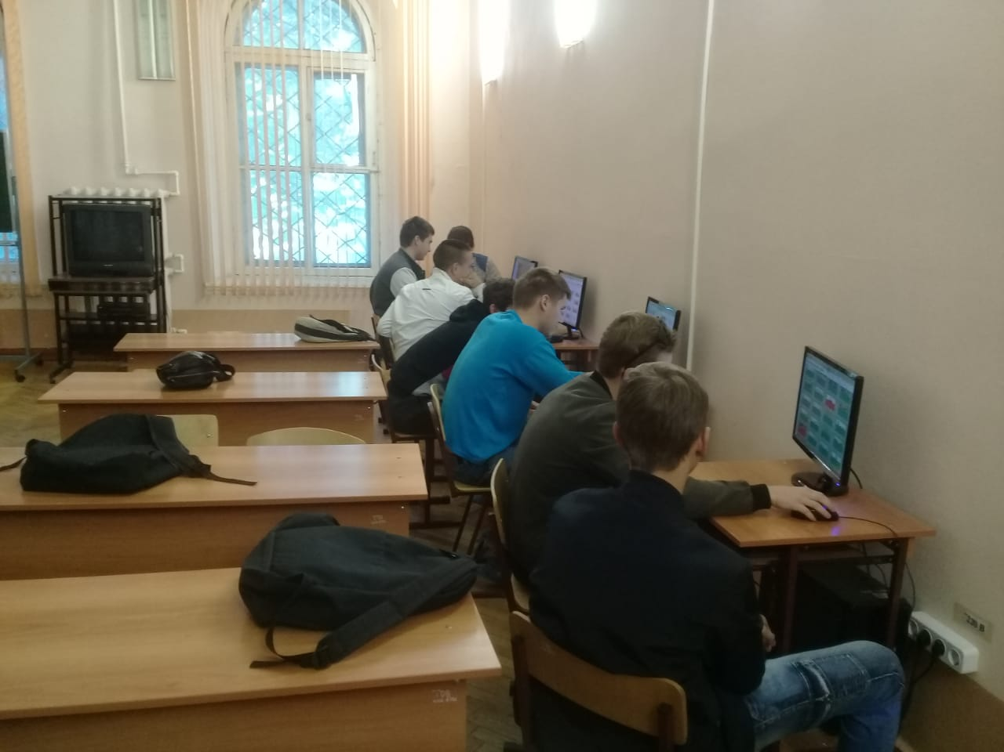

18 октября на учебном треке корпуса №3 Новочеркасского колледжа промышленных технологий и управления прошел конкурс «Лучший в профессии» по специальности 23.02.03 ТО и ремонт АТ, в рамках недели отделения автомобилей и организации перевозок.
Конкурс ежегодно проводится в преддверии профессионального праздника работников автомобильного транспорта.  Демонстрация студентами знаний и умений по специальности 23.02.03 Техническое обслуживание и ремонт автомобильного транспорта является лучшим подарком педагогическому коллективу, осуществляющему подготовку специалистов в этом направлении. | 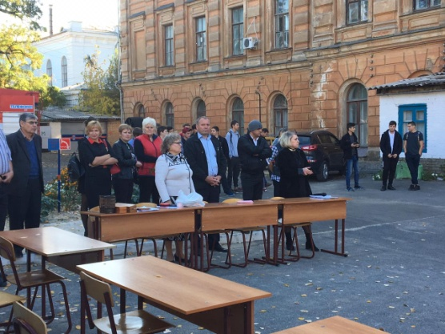

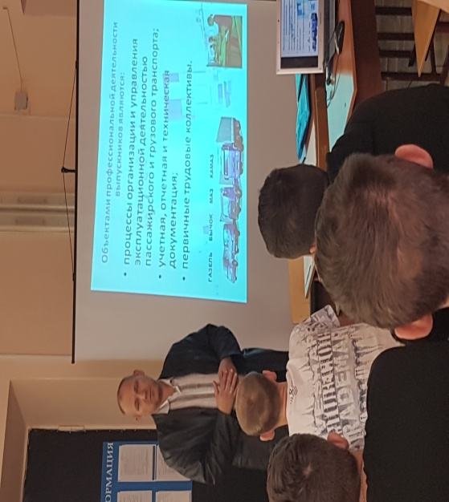  По итогам двух конкурсов 1 место заняла группа Тоа-182 набрал 14 баллов, 2 место - Тоа 181 ( 9 баллов) и 3 место группа Оп-181 ( 6 баллов) | 19 октября в рамках недели отделения специальности преподаватели Шумилова И.И., Губкин А.А. провели «Автотранспортный квест» среди студентов первого курса отделения Тоа-181(Романов А.С., Рябнинин М.С., Иващенко Д.Аю) Тоа-182 ( Благодарный А.А., Мышанский Е.П., Матлахов В.Д.) и Оп-181 (Демешко Д.А., Еремеев А.И., Гришин Д.С.). Студенты соревновались между собой в знании правил дорожного движения, а также конкурсное задание в виде составления пазл по подбору автотранспортных средств для заданных грузов.  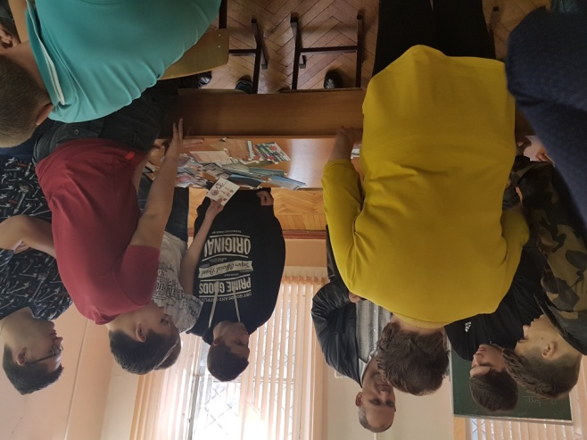

19 октября преподаватель Черникова К.С. провела олимпиаду по дисциплине «Организация перевозок и управления на транспорте» среди студентов группы Оп 171. Студенты проверили свои знания и умения по пройденному материалу и выявили победителей олимпиады.  Первое место занял Кочановский Данил, второе место разделили между собой Какурин Алексей, Пойда Сергей и Севостьянова Екатерина, третье место занял Мальков Родион. |  | 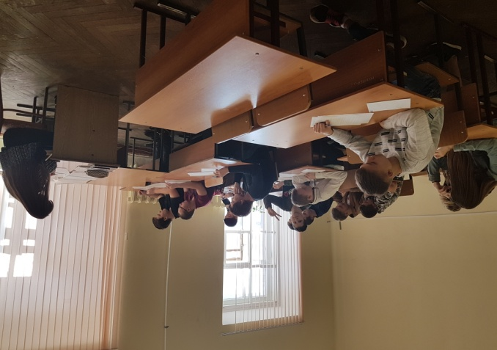
В рамках маркетинговых исследований рынка транспортных услуг и изучения передовых информационных технологий, а так же в преддверии профессионального праздника Дня автомобилиста студенты спец.23.02.03 «ТО и ремонт АТ» 19 октября под руководством преподавателей спец.дисциплин Сульженко А.М.,Каклюгиной И.Д., Астафьевой И.А.,Абдуризаева А.А. посетили автотранспортное предприятие ООО «Выбор Интранс». | 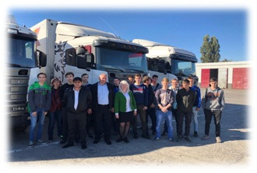
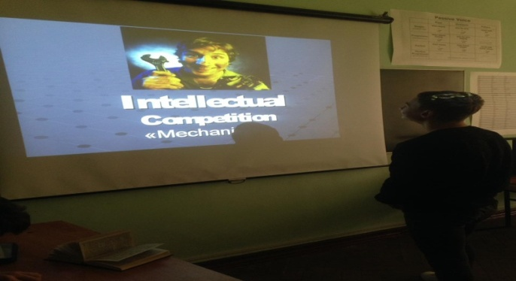 |  | 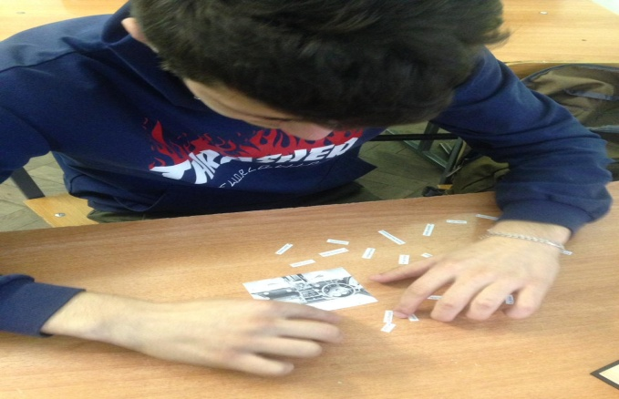
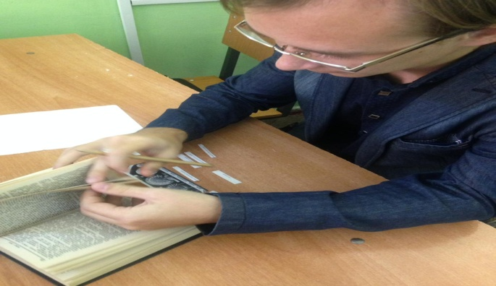 |  | Преподаватель Колесова Е.В. 18 ноября в рамках недели отделения провела викторину на английском языке «Моя профессия –механик».Викторина проходила среди студентов группы ТОа-153. По итогам викторины 1 место занял Сухоносов Даниил; 2 место занял Литвинов Андрей и 3 место занял Петров Никита.
Преподаватель Казачкова Н.П. в рамках недели отделения провела Олимпиаду «Технические средства в своей будущей профессии».В Олимпиаде принимали участие студенты 2 курса специальнрости 23.02.03 «Техническоеобслуживание и ремонт автомобильного транспорта».
Итоги Олимпиады: 1 место –Агафонов Д. и Прохоров Р. Ст.гр.Тоа171;
2 место занял студент гр.Тоа171 Раздайбедин И. и 3 место заняли студенты гуппы Тоа 171 Телятников И. и Могильный В.
По итогам недели победители были вознаграждены сувенирами и почетными грамотами. Основные цели и задачи недели отделения были достигнуты: повышение интереса выбранной профессии, закрепление знаний и умений, полученных в процессе обучения;
- стимулирование профессионального роста преподавателей, внедрение в учебный процесс передовых технологий обучения.

